УДК 664.959

НОВЫЙ ЭКСПРЕСС-СПОСОБ УСТАНОВЛЕНИЯ КОЛИЧЕСТВА ЦИКЛОВ ЗАМОРАЖИВАНИЯ – РАЗМОРАЖИВАНИЯ РЫБЫ

Матеева А.Е.,докторант, mateew@mail.ru
Уажанова Р.У.,д.т.н., профессор, raushan_u67@mail.ru
Алматинский технологический университет, г.Алматы, Казахстан
Саранов И.А., инженер,mr.saranov@mail.ru
Шахов С.В.,д.т.н., профессор, s_shahov@mail.ru
Воронежский государственный университет инженерных технологий, г.Воронеж, Россия

Наиболее ощутимый урон качеству рыбы и её пищевой безопасности наносят колебания температур, как на различных каналах товародвижения (на распределительных холодильниках, транспорте, в розничной торговле), так и в процессе реализации [1-3].
Многократные повторные размораживания и замораживания, приводят к нарушению целостности клеток или денатурации белка, что сопровождается изменением соотношения форм связи влаги с продуктом. В этой связи, возникает актуальная задача установления фактов размораживания и замораживания рыбы, определения количества циклов повторного замораживания.
Целью данного исследования было обоснование и разработка нового экспресс-способа установления циклов замораживания – размораживания рыбы на этапах жизненного цикла рыбной продукции на основе дифференциальной сканирующей калориметрии (DSC).
Для реализации разработанного способа установления факта предварительного недекларированного замораживания подготовили пробы мышечной ткани из хребтовой части форели, равные по массеэталонной пробе аналогичного биоматериала (24 мг). Эталонная проба в разработанном способе идентификации термического состояния форели была взята у свежей рыбы через 1 ч после вылова. Для опытных проб фиксировали термоаналитические кривые последовательного замораживания–нагрева в температурном интервале от +25°С до –30°С путем охлаждения азотом со скоростью 5K/мин, согласно разработанной температурной программе, приведенной в таблице 1.

Таблица 1 – Температурная программа проведения исследований
№ | Процесс | Условия и режимы процесса
№ | Процесс | начальная температура, ºС | конечная температура, ºС
1. | Замораживание свежей рыбы | 25 (в закрытом тигле) | –30, охлаждение азотом
2. | Нагрев(Размораживание) | –30 (в закрытом тигле) | 25
3 | Замораживание | 25 (в закрытом тигле) | –30, охлаждение азотом
4. | Нагрев(Размораживание) | –30 (в закрытом тигле) | 25
5. | Замораживание | 25 (в закрытом тигле) | –30, охлаждение азотом
6. | Нагрев | –30 (в закрытом тигле) | 250
Для проведения термического анализа рыбы в процессе нагревания-охлаждения использовали прибор синхронного термического анализа STA 449 F3, Jupter, фирмы NETZSCH. Прибор одновременно фиксирует кривые дифференциальной сканирующей калориметрии (ДСК) и потери массы (ТГ). Точность измерения температуры составляла ±0,3^{о}С.
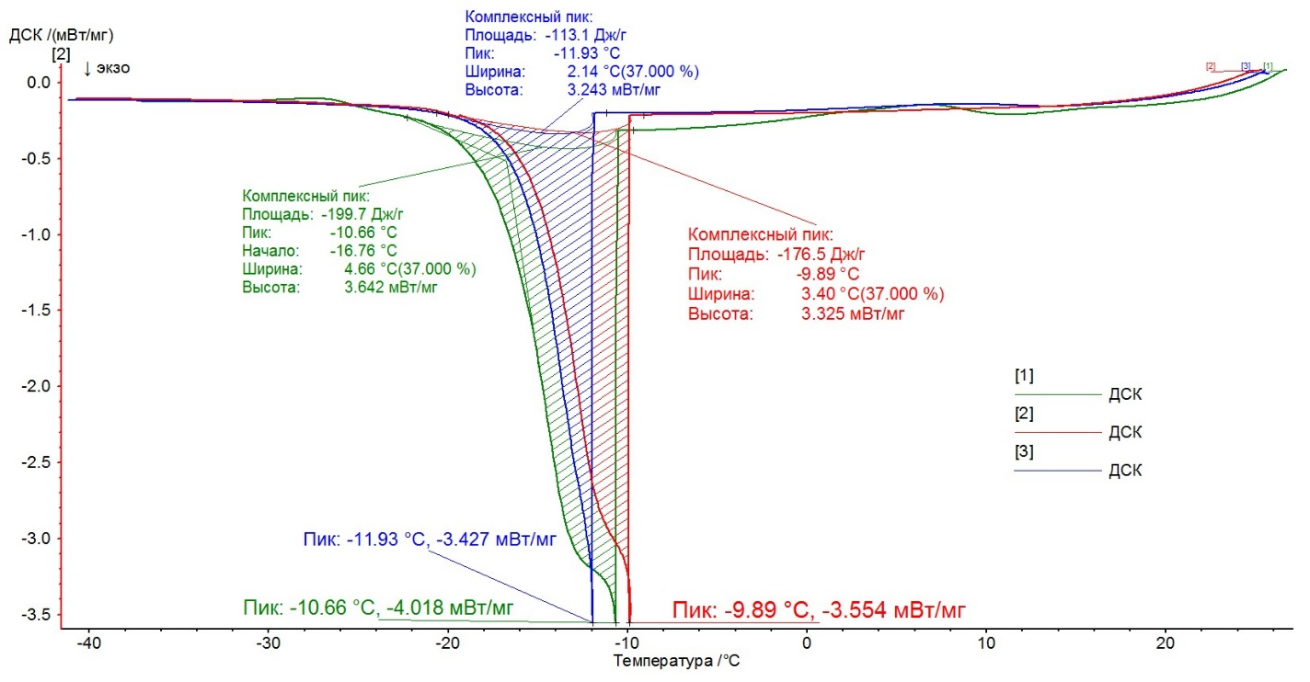
Рисунок 1 – Термоаналитические кривые дифференциально-сканирующей калориметрии (ДСК):
1 – первая заморозка; 2 – вторая заморозка; 3 – третья заморозка

На рисунке 1и в таблице 2 приведены результаты исследования методом ДСК одного образца форели после трехкратного замораживания (процедуры испытаний №№ 1, 3, 5 из таблицы 1). На кривых ДСК наблюдается минимум, соответствующий протеканию экзотермического процесса замерзания образца. По мере увеличения числа циклов «заморозка–разморозка» происходит монотонное уменьшение площади пика кривых ДСК от –199,7 Дж/г до –113,1 Дж/г (рисунок 1), прямо пропорциональной изменению энтальпии процесса, что связано с уменьшением количества свободной воды в образце [4].

Таблица 2 – Параметры кривых ДСК при заморозке и активность воды в образце форели
Процедура испытаний, номер процесса | Криоскопическаятемпература, ^{о}С | Площадь пика, Дж/г | Активность  воды
Первая заморозка(№ 1) | -10,66 | -199,7 | 0,925
Вторая заморозка(№ 3) | -9,89 | -176,5 | 0,911
Третья заморозка(№ 5) | -11,93 | -113,1 | 0,894

На рисунке 2, и в таблице 3 приведены результаты плавления тканевой жидкости в образцев процессе трехкратных заморозок. На кривых ДСК наблюдается максимум, соответствующий протеканию эндотермического процесса разморозки образца. Плавление водного компонента образца наблюдается в достаточно широком интервале температур с наличием большого предплавления, что указывает на высокую вязкость образца. По мере увеличения количества циклов «заморозка-разморозка» происходит уменьшение площади пика кривой ДСК, также снижается температура пика плавления, особенно между вторым и третьим плавлением (от 5,12 до 2,87 °С), и смещается интервал плавления в отрицательную область.
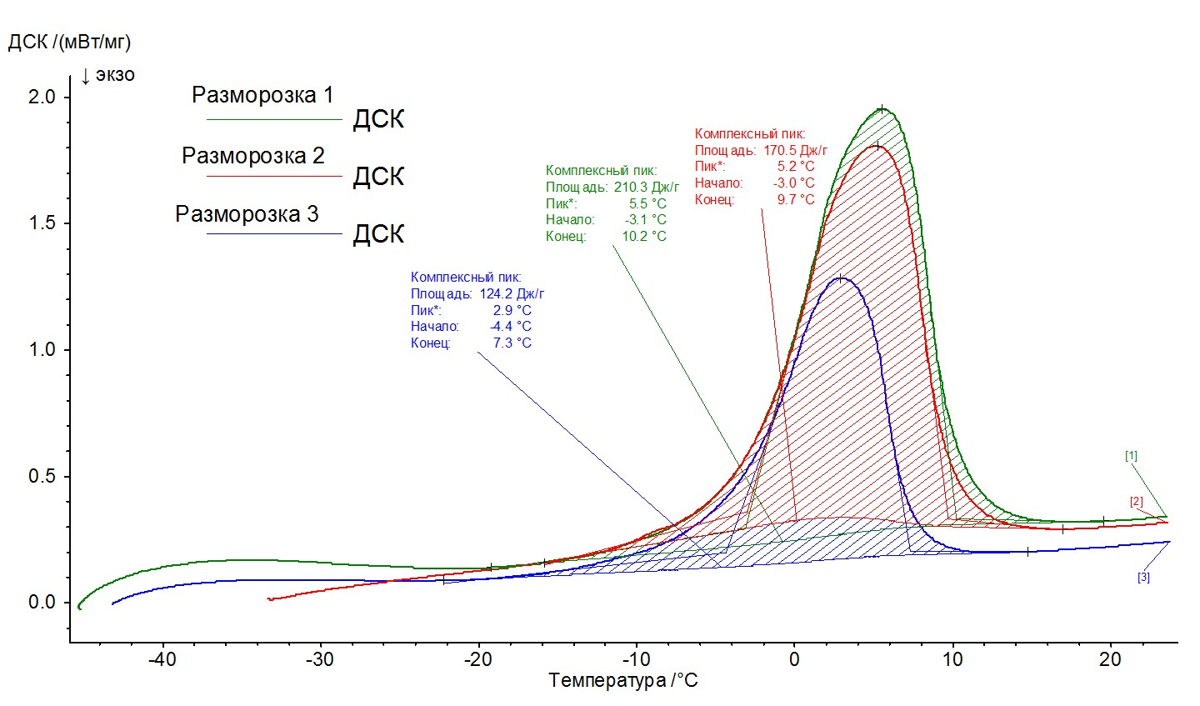
Рисунок 2 – Термоаналитические кривые ДСК:
1 – первая разморозка; 2 – вторая разморозка; 3 – третья разморозка

Таблица 3 – Параметры кривых ДСК при разморозке образца форели
Процедура испытаний, № процесса | Температура пика плавления, ^{о}С | Температурный интервал плавления, ^{о}С | Площадь пика кривых, Дж/г
Плавление после первой заморозки(№ 2) | 5,55 | -2,8….-10,20 | 195,9
Плавление после второй заморозки(№ 4) | 5,12 | -3,40….-9,76 | 176,8
Плавление после третьей заморозки(№ 6) | 2,87 | -4,42….-7,26 | 118,6

Разработанная температурная программа проведения исследований рыбы на примере филе форели радужной (Oncorhynchusmykiss) позволяет по термоаналитическим кривым дифференциально-сканирующей калориметрии установить разницу в количественных характеристиках процессов ее одно-, двух- и трехкратного замораживания в закрытом оксидированном алюминиевом тигле в атмосфере гелия в температурном интервале от +25 до –30°С по показателям: криоскопическая температура, площадь пика, численно равная экзотермическому эффекту процесса замораживания, значение активности воды.
Список литературы
1. Артемов Р.В., Харенко Е.Н. Комплексные исследования рыбы, охлажденной в льдо-водо-солевой системе «Жидкий лед», в процессе хранения// Рыбпром: технологии и оборудование для переработки водных биоресурсов. 2010. № 4. С. 28-32.
2. Антипова, Л. В., Глотова И. А., Рогов И.А. Методы исследования мяса и мясных продуктов [Текст] / Л.В. Антипова, И.А. Глотова, И.А. Рогов – М.: Колос С, 2004. – 571 с.: ил. – (Учебники и учебное пособие для студентов высш. учеб. заведений).
3. Абрамова, Л.С. Продукты питания на основе рыбы и нерыбных объектов промысла для детей дошкольного и школьного возраста [Текст] /. Л.С. Абрамова, С.А. Михлай, Е.С. Коноваленко. // Рыбное хозяйство, 2007, №4. - С.101-105
4. Mora C. Management effectiveness of the world’s marine fisheries // PLoS Biology. 2009. № 7(6). Р. 12-19.

